CB78 scheda creata il 18 maggio 2026
Descrizione storico-bibliografica
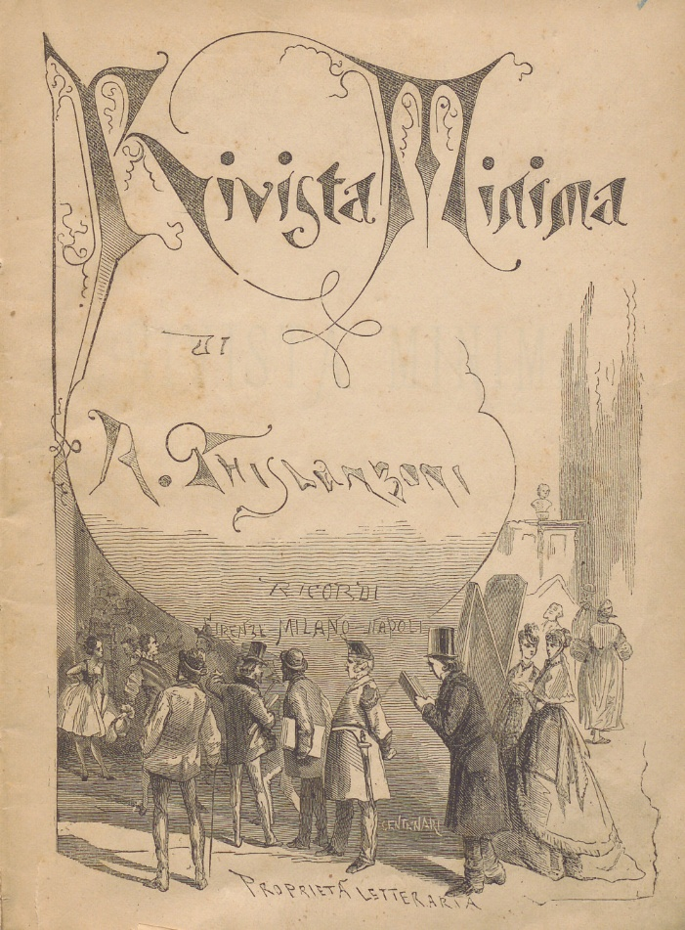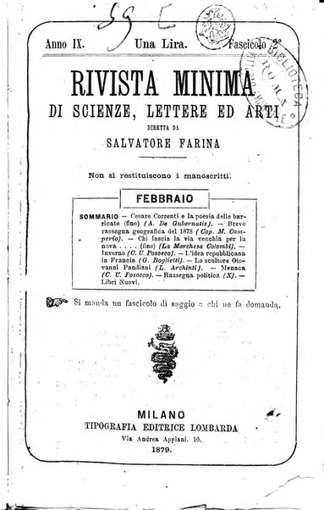
*Rivista minima. - Anno 1 (gennaio 1865)-anno 2 (gennaio 1866); fasc. 1 (gennaio 1871)-anno 8, n. 24 (29 dicembre 1878). - Milano : A. Ghislanzoni, [1871]-1878. – 8 volumi ; 16 cm. ((Mensile; fino al 1871 alterna cadenza mensile e quindicinale; dal 1872 quindicinale. - Fondata e diretta da Antonio Ghislanzoni, poi affiancato da Salvatore Farina. - Editore dal 1871: Ricordi; poi: Tito di Gio. Ricordi. - Non pubblicato dal 1866 al 1870. - Formato dal 1871: 18 cm; dal 1872: 25 cm. - TO00630591
Fondatore e direttore editoriale: Ghislanzoni, Antonio
Direttore editoriale: Farina, Salvatore <1846-1918>
Copia digitale
- 1865-1878 a: https://www.bdl.servizirl.it/vufind/Record/BDL-OGGETTO-5122
- 1871-1878 a: https://www.digitalarchivioricordi.com/it/periodicals/RivistaMinima.
- 1877-1878 a: http://digitale.bnc.roma.sbn.it/tecadigitale/emeroteca/classic/TO00194394.

*Rivista minima di scienze, lettere ed arti. - Anno 9, n. 1 (gennaio 1879)-anno 13, n. 12 (dicembre 1883). - Milano : Tipografia editrice Lombarda, 1879-1883. – 5 volumi ; 19 cm. ((Mensile. - Diretta da Salvatore Farina. - Editore da anno 10, fasc. 6: Tip. di L. Bortolotti; dal 1881: Tip. Italiana di G. Ambrosoli; da anno 11, fasc. 9: Tipografia Artistica; da anno 1, fasc. 11: 1882: A. Brigola. - TO00194394
Direttore editoriale: Farina, Salvatore <1846-1918>
Copia digitale
- 1879-1883 a: https://www.bdl.servizirl.it/vufind/Record/BDL-OGGETTO-5616
- 1879-1883 a: http://digitale.bnc.roma.sbn.it/tecadigitale/emeroteca/classic/TO00194394.

Soggetto: Cultura – 1865-1883; Scapigliatura – 1865-1883

Informazioni storico-bibliografiche
La Rivista Minima è, come dice lo stesso sottotitolo, una “creatura” di Antonio Ghislanzoni, che poi verrà affiancato dall’amico e critico teatrale Salvatore Farina. Scrittore, poeta, librettista, nonché cantante, Ghislanzoni vi si dedica con passione, come si evince dalla corrispondenza con Ricordi. È lui che prepara gli articoli, i racconti, le sciarade, ed è sempre lui che propone nuove rubriche.
Nel gennaio 1865 esce il primo numero edito dallo stesso autore: “Milano, presso Antonio Ghislanzoni Editore all’Ufficio della Lombardia”. Il periodico vuole essere “nulla di pesante”, il primo proposito è quello di “allettare”, offre prosa, poesia, romanzi e novelle, letteratura, arti, industrie, teatri, mode, cose musicali comprensibili ad “ogni ceto di persone”. La rivista proseguirà fino al gennaio 1866, per poi interrompersi fino al 1870. Nel 1871 riappare, presentata come “figlia naturale e legittima di quell’altra Rivista parimenti minima”, quando se ne prende carico Ricordi che la rilancia, dandola in dono il primo anno agli associati annui alla Gazzetta Musicale di Milano. In seguito, fino al 1878, ha vita propria, che nel tempo va affievolendosi, non si sa se per lo stesso Ghislanzoni che perde fiducia o Ricordi che non lo sostiene a sufficienza o semplicemente per il mutare dei tempi. https://www.digitalarchivioricordi.com/it/periodicals/RivistaMinima.

Rivista Minima è una rivista periodica, con uscita quindicinale, pubblicata dal 1865 al 1878 e scritta da Antonio Ghislanzoni, poeta, scrittore e librettista. Successivamente partecipò alla pubblicazione del periodico anche il critico teatrale Salvatore Farina^{[1]}. Il primo volume del periodico esce a Milano nel gennaio del 1865, edito dallo stesso autore, fino al gennaio 1866, in cui la pubblicazione verrà interrotta per essere ripresa anni dopo, nel 1871. La rivista vuole essere un "nulla di pesante" leggibile da qualsiasi classe sociale, essa propone un'ampia varietà di contenuti: prosa, poesia, novelle, racconti, musica e moda. Nel 1871 la pubblicazione viene ripresa grazie a Casa Ricordi, che la rilancia inizialmente regalandola con i numeri di un'altra sua rivista, la Gazzetta Musicale di Milano, per questo il periodico aveva un formato di 18 cm. Successivamente le pubblicazioni del periodico continuano individualmente, con un nuovo formato, 25/27cm, fino al 1878, anno in cui cessano per un motivo ignoto. Nella collezione dell'Archivio Storico Ricordi sono conservati gli 8 volumi editi da Casa Ricordi.^{[1]} https://it.wikipedia.org/wiki/Rivista_minima.

La «Rivista Minima», fondata da Antonio Ghislanzoni nel gennaio 1865 fu una delle riviste protagoniste che cooperarono ad estendere e consolidare il fenomeno scapigliato. Il proposito di questa rivista era quello di fare critica semplice e comprensibile, centellinando di tanto in tanto questioni politiche e sociali. Di indirizzo fortemente anticlericale, fu interrotta nel 1866 per poi essere ripresa nel 1871, mantenendo la stessa struttura fino al 1878. Con l’anno successivo, Salvatore Farina subentrò unicamente nella direzione del giornale, che si spense nel giro di pochi anni. La «Rivista Minima» fu in grado di suggerire un recupero sia della nostra tradizione latina, sia di quella milanese, frenando al contempo l’eccesso di imitazione di alcuni autori francesi, lamentandosi inoltre dell’oblio che stava avvolgendo la storia dell’indipendenza italiana ritenendo la corrente verista qualcosa di classicamente equilibrato. Ghislanzoni, Farina, Praga, Tarchetti e Filippi furono i primi protagonisti dell’anno d’esordio della «Rivista Minima» (ora indicizzata per la prima volta in questo elaborato) e furono gli stessi fautori di quell’epoca che riuscì a mettere sotto i riflettori un nuovo codice linguistico, che finalmente ebbe gran voce grazie alla stampa. L’intento era uno solo: dar voce alle grida inascoltate di denuncia. Così, spregiudicatezza e anticonformismo divennero i nuovi codici espressivi con cui stravolgere gli stilemi tradizionali. https://unire.unige.it/handle/123456789/7851.

Note e riferimenti bibliografici
- Antonio Ghislanzoni, Rivista Minima G. Ricordi & C. 1871.
- La *Rivista minima tra Scapigliatura e realismo / Neuro Bonifazi. - Urbino : Argalia, stampa 1970. - 198 p. ; 20 cm. ((In appendice: Repertorio antologico della rivista. - BNI 70-8010. – SBL0364588 Fa parte della collezione: *Ricerche bibliografiche / Centro di studi e ricerche sulle poetiche moderne, Università di Urbino
- Greta Canepa, La Rivista Minima: gli esordi di una rivista scapigliata. Tesi di laurea, marzo 2024

